Еженедельный отчёт
проделанной работы в период самоизоляции
с 13.04.2020 по 17.04.2020г

ФИО педагога_Ханакаева З.Х, Хидирбекова Г.И
МБДОУ_Детский сад №1 «Мамонтенок»
группа «Снегирек»2 младшая №1

№ | Дата | Тема | Работа с детьми  (краткое описание),  Ссылка, где размещен материал | Работа с родителями,  (краткое описание),  Ссылка, где размещен материал
1 | 13.04.2020 | Онлайн-конкурс «Завтрак от папы чемпиона»  Видео сказка «Жили-были две руки». | Дети вместе с папами поучаствовали в конкурсе | Привлекли родителей на участие в конкурсе.
2 | 14.04.2020 | Беседа с родителями о самочувствии детей. Рекомендации родителям «Защитись от короновируса» |  | Родители рассказали о своих детях, о их самочувствии. Рассказали, чем ребята занимаются на период самоизоляции. Скинули фотографии.
3 | 15.04.2020 | Домашнее задание «Закрепить вместе с детьми время суток, счет, дни недели» |  | Родители вместе с детьми усердно принялись выполнять задания воспитателей.
4 | 16.04.2020 | Видео занятие подделки «Пасхальное яйцо» Хидирбекова Г.И  Домашнее задание : нарисовать рисунок на тему «Весна» | Дети поучаствовали и своими руками помогли родителям разукрасить яйца  https://youtu.be/pcdd0GZ3I04  Дети нарисовали рисунки весны  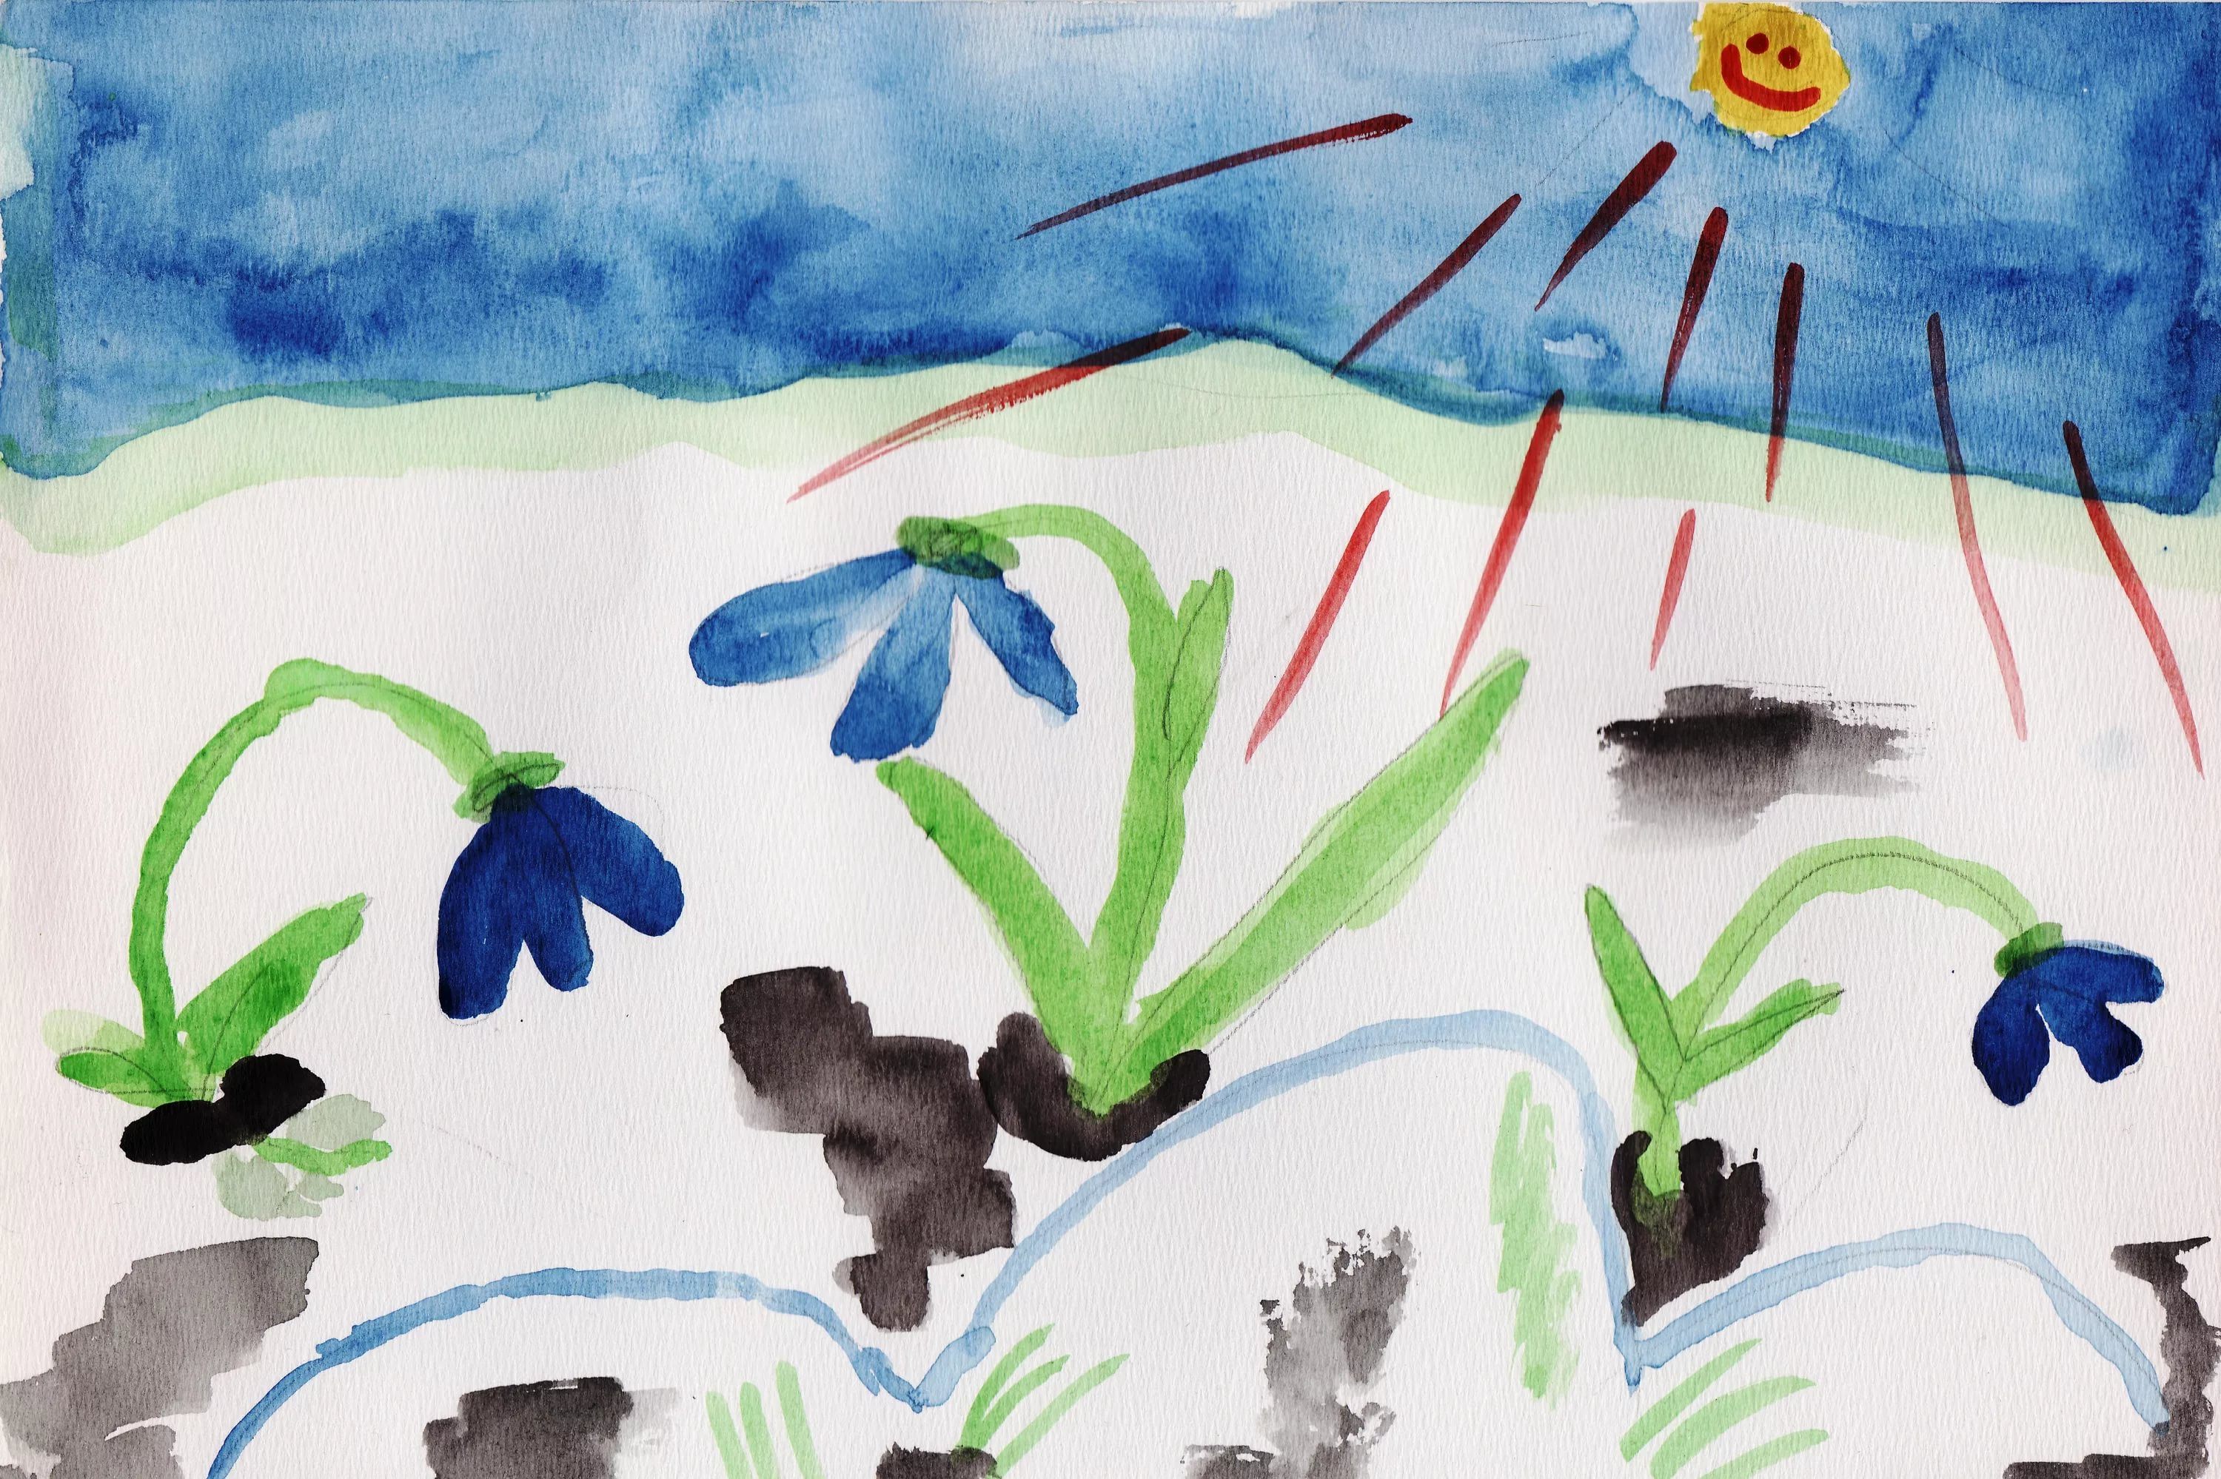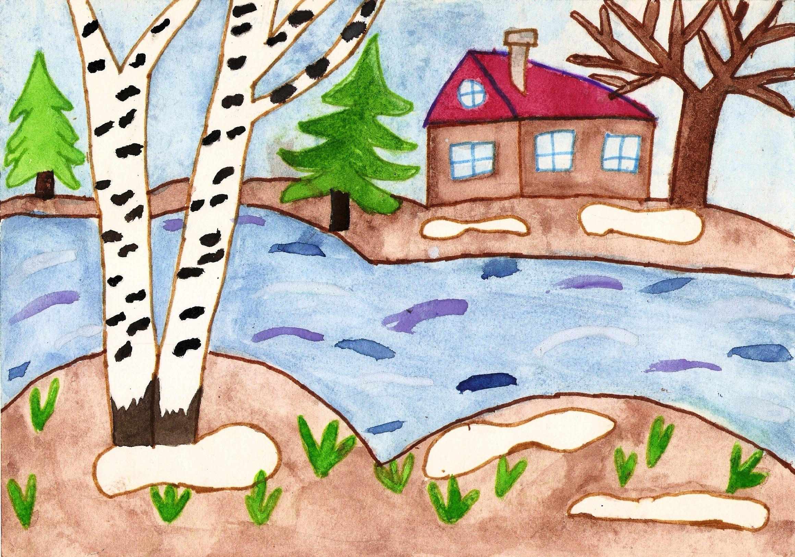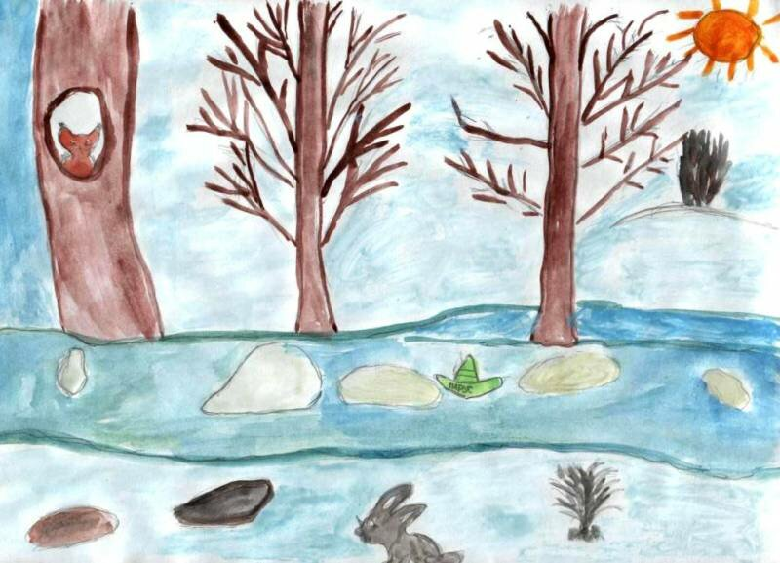 | Родители рассказали детям, что скоро праздник «Пасха». Показали видео как можно украсить яйца.
5 | 17.04.2020 | Видео эстафета «Оставайтесь дома, мойте руки»  Видео с опытом «Вода» Ханакаева З.Х | https://youtu.be/AexRNTgBmyQ  https://youtu.be/32Q_OLAahjw

